|  |  |  |
| --- | --- | --- |
|  | **Carátula para entrega de prácticas** | |
| Facultad de Ingeniería | | Laboratorio de docencia |

Laboratorios de computación

salas A y B

|  |  |
| --- | --- |
| *Profesor:* | Rodriguez Espino Claudia |
| *Asignatura:* | Fundamentos de Programación. |
| *Grupo:* | 1102 |
| *No de Práctica(s):* | 6 |
| *Integrante(s):* | Peña Gómez Luis Ángel |
| *Semestre:* | 1º |
| *Fecha de entrega:* | 22/09/2017 |
| *Obervaciones:* |  |

CALIFICACIÓN: __________

Objetivo: Conocer y usar los ambientes y herramientas para el desarrollo y ejecución de programas en Lenguaje C, como editores y compiladores en diversos sistemas operativos.

Desarrollo: En esta práctica se utilizo los conocimientos dados en la práctica 2 puesto que usamos el sistema operativo UBUNTU, que pertenece a Linux.

Al principio de la práctica utlizamos los comando ls, clear, tocuh etc, los cuales nos ayudaban a realizar un manejo de la terminal en Linux, posteriormente creamos un archivo de texto con el comando touch y con VI lo empezamos a modificar, cabe recalcar que este tenia sus propios “comandos” para su manejo.

Por último utilizando GCC que es un compilador de Linux con el archivo de texto creado el código fuente con extensión .c se compilo este y se ejecuto el programa.

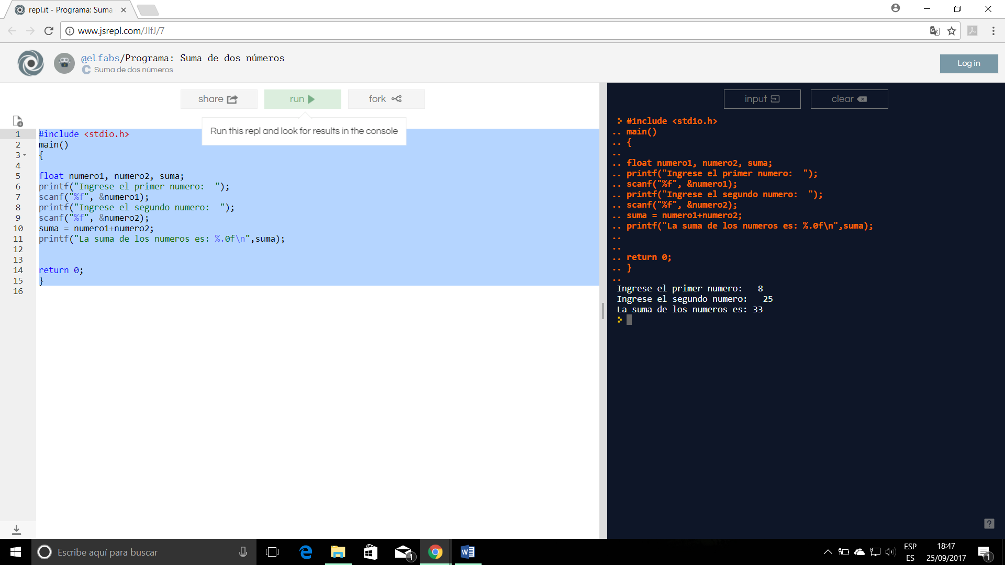

No pude tomarle la captura de pantalla a mi practica en Linux, asi que encontré este como simulador de GCC en donde al lado izquierdo es como el procesador de texto y al lado derecho la pantalla negra es el compilador, el código fuente esta en naranja y las letras blancas son el programa.

Conclusiones: Esta práctica me costo algo de trabajo agarrarle la onda a VI y GCC los cuales están con sus comandos Linux y yo estoy acostumbrado a trabajar con Windows entonces había veces que me perdia pero creo que todo resulto bien, tengo que familiarizarme mas con Linux.